https://www.sorubak.com

ÇOK PROGRAMLI ANADOLU LİSESİ
10.SINIFLAR FİZİK DERSİ2.DÖNEM 2.YAZILI SORULARI

1. Aşağıdaki bilgileri doğru “D” veya yanlış “Y” olarak doldurunuz.?(20 puan)
( ) Işık şiddetinin birimi Candeladır.
( ) Buzlu cam, sis, duman saydam maddelere örnek verilebilir.
( ) Çukur aynalarda merkez üzerinden gelen ışın tekrar merkez üzerinden geri yansır.
( ) Çukur aynada F , aynanın merkezini ifade eder.
( ) Tümsek aynalar dikiz aynalarda ve kavşak aynalarında kullanılır.

2. Aşağıda boş bırakılan yerleri uygun ifadelerle doldurunuz? (20 puan)

Opak-Tanecik Modeli-Periyot-Dalga Modeli-Paralel-Dalga boyu
- Işığı geçirmeyen cisimlere ................................ cisim denir.
- Işığın davranışı …………………… ve ………………………ile açıklanabilir.
- Çukur aynalarda odaktan gelen ışın asal eksene ………... yansır.
- Ardışık iki dalga tepesi yada dalga çukuru arasındaki uzaklığa ………………. denir.
- Bir tam dalga oluşması için geçen süreye …………… denir.
3.Aşağıdaki soruları yanıtlayınız?(40 Puan)

a.) K 30 cm L

K ve L noktaları arası uzaklık 30 cm ve dalgaların frekansı 2 s⁻¹ ise
bu dalganın hızı kaç cm/s olur?
b.) Dik kesiti 1 rakamı şeklindeki cismin c.) I ışını sistemi terk etmeden önce kaç defa yansır.?
düzlem aynadaki görüntüsünü çiziniz?

1

I

d.)Aşağıdaki küresel aynalara gönderilen ışınların aynadan nasıl yansıyacaklarını şekil üzerinde gösteriniz.
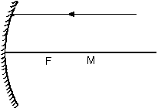
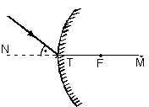

4. .Aşağıdaki çoktan seçmeli soruları yanıtlayınız?(20 Puan)
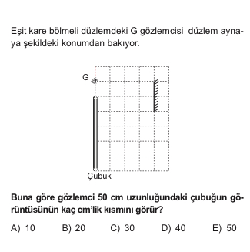
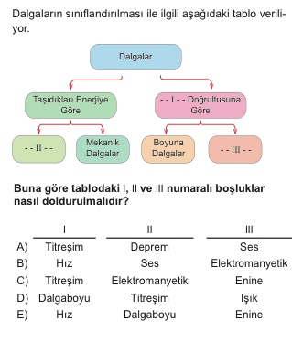
a.) b.)

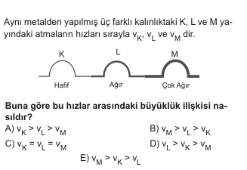
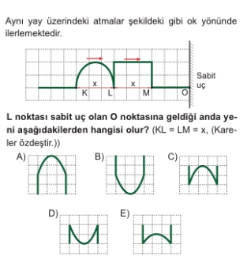
c.) d.)

Sınav Süresi:1 Ders saatidir.

Başarılar Dilerim.
Feyzullah YAŞAR
Ders Öğretmeni

